**Nederland - Dronrijp (FR) De Hatsumermolen (Grondzeiler) O**

* 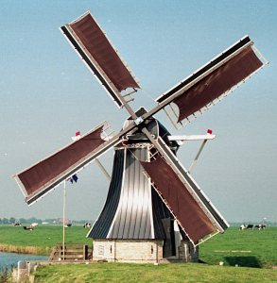De molen werd in 1878 door N.J. Osinga gebouwd als opvolger van een spinnenkopmolen.
* Hij bemaalde voorheen de 60 ha. grote polder 'Sikma' rondom de boerderij 'Hommema State'.
* Bij de restauratie van 1989 werd de houten molen grotendeels vernieuwd.
* De wipstok is aan het uiteinde versierd met een Eenhoorn.